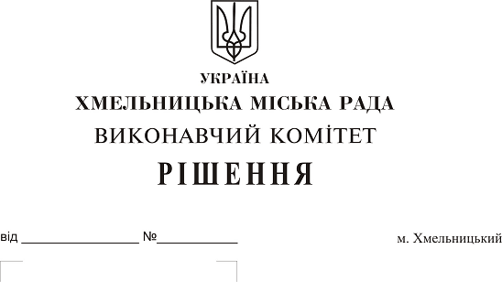Про створення комісії з питань безоплатної передачі в комунальну власність територіальної громади міста мережі водопостачання та мережі відведення каналізаційних стоків, які побудовані поза межами земельної ділянки по вул. Тернопільській, 12А обслуговуючого кооперативу «Житлово-будівельний кооператив «Південно-Західний»

На виконання рішення двадцять другої сесії міської ради від 04.07.2018 № 104, керуючись Законом України «Про передачу об’єктів права державної та комунальної власності», Законом України «Про місцеве самоврядування в Україні», рішенням сорок другої сесії міської ради від 17.09.2014 № 17, виконавчий комітет міської ради

В И Р І Ш И В :

1. Створити комісію з питань безоплатної передачі в комунальну власність територіальної громади міста Хмельницького мережі водопостачання довжиною 106 м.п., та мережі відведення каналізаційних стоків довжиною 57 м.п, які побудовані відповідно до технічних умов №173 від 26.05.2016 поза межами земельної ділянки по вул. Тернопільській, 12А, загальною кошторисною вартістю 321 245 (триста двадцять одна тисяча двісті сорок п’ять) гривень, у зв'язку із будівництвом десятиповерхового багатоквартирного житлового будинку з вбудованими нежитловими приміщеннями з почерговою здачею (ІІ черга десятиповерховий 45-ти квартирний житловий будинок з вбудованими нежитловими приміщеннями) обслуговуючого кооперативу «Житлово-будівельний кооператив «Південно-Західний» у складі згідно з додатком.
2. Контроль за виконанням рішення покласти на заступника міського голови А. Нестерука.

Міський голова О. Симчишин

Додаток до рішення виконавчого комітету міської ради
від 11.10.2018 року № 825

Склад
комісії з питань безоплатної передачі в комунальну власність територіальної громади міста Хмельницького мережі водопостачання довжиною 106 м.п., та мережі відведення каналізаційних стоків довжиною 57 м.п, які побудовані відповідно до технічних умов №173 від 26.05.2016 поза межами земельної ділянки по вул. Тернопільській, 12А, загальною кошторисною вартістю 321 245 (триста двадцять одна тисяча двісті сорок п’ять) гривень, у зв'язку із будівництвом десятиповерхового багатоквартирного житлового будинку з вбудованими нежитловими приміщеннями з почерговою здачею (ІІ черга десятиповерховий 45-ти квартирний житловий будинок з вбудованими нежитловими приміщеннями) обслуговуючого кооперативу «Житлово-будівельний кооператив «Південно-Західний»
Голова комісії:
Нестерук
Анатолій Макарович - заступник міського голови.
Заступник голови комісії:
Путін
Володимир Васильович - заступник начальника управління житлово-комунального господарства Хмельницької міської ради.
Секретар комісії:
Пасічник
Наталія Миколаївна - головний спеціаліст відділу з експлуатації та ремонту житлового фонду управління житлово-комунального господарства Хмельницької міської ради.
Члени комісії:
Бабій
Ганна Григорівна - начальник відділу фінансів галузей виробничої сфери фінансового управління Хмельницької міської ради;
Варук
Ніна Пилипівна - інженер технічного нагляду за будівництвом зовнішніх мереж водопроводу та каналізації десятиповерхового багатоквартирного житлового будинку з вбудованими прибудованими нежитловими приміщеннями по вул. Тернопільській, 12А в м. Хмельницькому обслуговуючого кооперативу «Житлово-будівельний кооператив «Південно-Західний»;
Кшемінська
Валентина Степанівна - заступник начальника управління комунального майна - начальник відділу приватизації комунального майна Хмельницької міської ради;
Кавун
Віталій Борисович - директор Хмельницького міського комунального підприємства «Хмельницькводоканал»;

Поліщук
Тетяна Миколаївна - начальник управління капітального будівництва департамента архітектури, містобудування та земельних ресурсів;
Луков
Олександр Васильович - начальник управління з питань екології та благоустрою міста;
Певнєв
Олег Віталійович - депутат міської ради, голова постійної комісії з питань роботи житлово-комунального господарства, приватизації та використання майна територіальної громади міста (за згодою);
Шаповал
Олександр Іванович - начальник Хмельницького бюро технічної інвентаризації.

Керуючий справами виконавчого комітету Ю. Сабій

Начальник управління житлово-комунального
господарства В. Новачок

